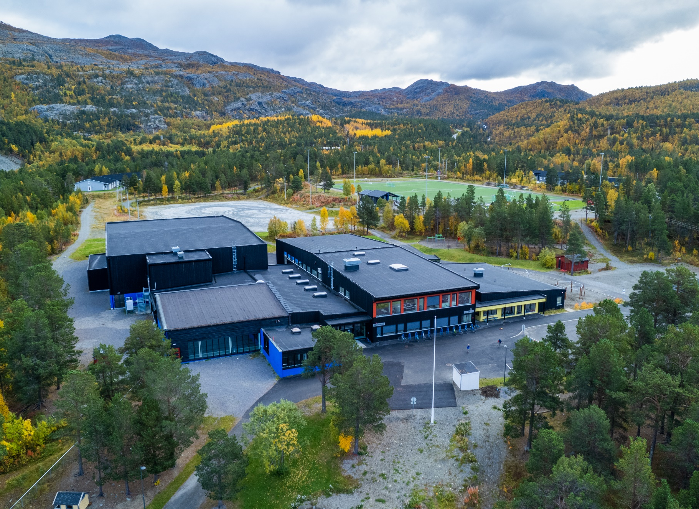
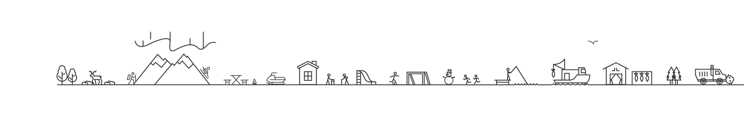
Behandling | Dato
Formannskap | 10.04.2024
Kommunestyre | 19.06.2024

Kommunedelplan for idrett, friluftsliv og kultur 2023-2035

Vedlegg 4- Begrep og definisjoner
Innholdsfortegnelse
1.0 Definisjoner 3
1.1 Idrett 3
1.2 Fysisk aktivitet 3
1.3 Friluftsliv 3
1.4 Ordinære anlegg 3
1.4.1 Nærmiljøanlegg 3
1.4.2 Nasjonalanlegg 4
1.5 Friluftsområder og friområder 4

Definisjoner
Begrepene som favner temaområdene idrett, friluftsliv og kultur i planen er definert i veilederen Kommunal planlegging for idrett og fysisk aktivitet (revidert 2015) og gjeldende Bestemmelser om tilskudd til anlegg for idrett og fysisk aktivitet, utarbeidet av Kulturdepartementet.

Idrett
Med idrett forstås aktivitet i form av trening, eller konkurranse i den organiserte idretten.

Fysisk aktivitet
Med fysisk aktivitet forstås egenorganiserte trenings- og mosjonsaktiviteter, herunder friluftsliv og aktiviteter preget av lek.

Friluftsliv
Klima- og miljøverndepartementet definerer friluftsliv som opphold og fysisk aktivitet i friluft, i fritiden, med sikte på miljøforandring og naturopplevelser.

Ordinære anlegg
Med ordinære anlegg menes anlegg i hovedsak nært knyttet til konkurranse- og treningsvirksomhet for den organiserte idretten. De tekniske krav til mål og utforming av anleggene tar utgangspunkt i konkurransereglene til det enkelte særforbund.

Nærmiljøanlegg
Med nærmiljøanlegg menes anlegg eller område for egenorganisert fysisk aktivitet, hovedsakelig som ligger i tilknytning til bo- og /eller oppholdsområder. Men nærmiljøanlegg menes kun utendørsanlegg. Anleggene eller områdene skal være fritt allment tilgjengelige for egenorganisert fysisk aktivitet, primært for barn og ungdom, men også for lokalbefolkningen for øvrig.
Nærmiljøanlegg kan lokaliseres i tilknytning til et skoleanlegg eller idrettsanlegg.

Nasjonalanlegg
Nasjonalanlegg er idrettsanlegg som tilfredsstiller tekniske og funksjonelle standardkrav for avvikling av relevante internasjonale mesterskap og konkurranser. Ordningen er meget begrenset, og det er kulturdepartementet som etter uttalelsene fra Norges Idrettsforbund (NIF) gir et anlegg denne statusen.

Friluftsområder og friområder
Begrepet frilufts- og friområder blir ofte brukt som fellesbetegnelser på grønne områder som er tilgjengelige for allmennhetens frie ferdsel. Friluftsområder er store, oftest uregulerte områder som omfattes av allemannsretten. Det er ikke krav om parkmessig opparbeidelse, kun tilrettelegging for bruk. Områdene benyttes til turliv, jakt, fiske, fysisk aktivitet og trening. I kommuneplanens arealdel et friluftsområdene oftest avsatt under landbruks-, natur- og friluftsområder samt reindrift (LNFR- område). I reguleringsplansammenheng kan friluftsområder avsettes til spesialområder for friluftsliv (jf. pbl §12-5, nr.5). Friområder er avgrensede områder med spesiell tilrettelegging og opparbeiding for allmennhetens uhindrede rekreasjon og opphold. Områdene vanligvis ervervet, opparbeidet og vedlikeholdt av kommunen, og kan være parkanlegg, turveier, lysløyper, lekeplasser, nærmiljøanlegg og badeplasser. Inngrepsfrie naturområder i nærmiljøet, f.eks. koller, sletter, og bakker kan også defineres som friområder. I kommuneplanens arealdel er friområder oftest vist som byggeområder på kartet, Da de betraktes som en del av dette formål. I reguleringsplansammenheng er friområder en egen kategori (jf. pbl §12-5, nr.3).

